**ИНСТРУКЦИОННО-ТЕХНОЛОГИЧЕСКАЯ КАРТА**

**№ 5**

**по Основам учебно-исследовательской деятельности**

**Тема: «Составление, оформление титульного листа и содержания индивидуального учебного проекта»**

**Цель:** формирование умений по составлению, оформлению титульного листа и содержания учебного проекта, запускать MS Word, создавать и сохранять в нем документы, набирать в нем текст и выполнять его форматирование, вставлять и редактировать таблицы по образцу.

**Оборудование:** автоматизированное рабочее место студента (ПК с ОС Windows XP/7/8/10, пакетом MS Office 2007 или выше, доступом к сети Интернет).

**Информационные ресурсы:** учебник автора Бережновой Е.В., учебное пособие автора Пастуховой И.П., актуальные методические рекомендации ОГАПОУ «Алексеевский колледж» по выполнению учебно-исследовательских работ.

**Время на выполнение:** в течение одного учебного занятия.

***Теоретические сведения***

Темы индивидуальных проектов (далее рефератов) определяются преподавателем. При написании студентами научно-проблем­ных рефератов им, как правило, должна быть рекомендована препо­давателем и литература, подлежащая изучению.

Содержание реферата включает в себя:

* введение;
* основную часть (теоретическую и аналитическую, опытно-экспериментальную часть);
* заключение, рекомендации относительно возможностей применения полученных результатов;
* список используемой литературы;
* приложение.

Техническое оформление реферата должно соответствовать принятым стандартам оформления научных исследований.

Текст реферата должен быть напечатан на компьютере на одной стороне стандартного листа белой бумаги формата А-4 (210х297).

Шрифт текста должен быть четким.

При наборе на компьютере выбирается полуторный межстрочный интервал, шрифт Times New Roman, кегль –14 пунктов.

Устанавливаются следующие требования к размерам полей: левое - 30 мм, правое - 15 мм, верхнее - 20 мм, нижнее - 20 мм.

Красная строка должна быть 1,5 см.

Заголовки отделяются от основного текста сверху и снизу 2 интервалами.

При оформлении реферата заголовки должны соответствовать следующим требованиям: названия параграфов и глав не выделяются жирным шрифтом; заголовки выравниваются по центру; точка в конце заголовка не ставится; названия глав и параграфов не имеют переносов, то есть на конце строки слово должно быть обязательно полным.

Каждую главу необходимо начинать с новой страницы, а параграфы располагаются друг за другом по тексту.

Сокращения в тексте, кроме общепринятых, не допускаются.

Нумерация страниц производится, начиная с 3-й страницы - «Введения». На титульном листе и листе с оглавлением страницы не выставляются. Номер страницы располагается в верхнем правом углу.

Нумерация страниц производится последовательно, включая введение, главы, заключение, список литературы. Страницы приложения не нумеруются.

Первой страницей является Титульный лист.

После титульного листа следует Содержание.

Проставление номера страницы начинают с Введения, следующего за Содержанием.

В Содержании последовательно приводится название глав и параграфов, представляющих взаимную подчиненность заголовков и подзаголовков и раскрывающих логику и содержание научного исследования.

В Содержание включаются также Приложения к работе и Список используемой литературы.

***Практическое задание***

*Предисловие.*

Для того чтобы результаты выполнения этой и последующих практических работ были зачтены преподавателем Вам необходимо будет составить отчет о её выполнении и распечатать его на принтере. Некоторые отчеты будут содержать стандартный заголовок с номером и темой практического занятия, а также указанием автора и непосредственно следующее за ним отражение результатов Вашей работы на учебном занятии. Другие отчеты будут представлять собой распечатки на бумажном носителе элементов научно-исследовательских работ (план-карта, индивидуальный план и т.п.), естественно без стандартного заголовка. В последнем случае необходимо будет добавить еще один (титульный) лист к такому отчету со стандартной информацией (номером и темой практического занятия, ФИО автора и т.п.).

Так как на практических занятиях по данной дисциплине в основном мы будем работать в текстовом процессоре Word, то целесообразно начать с изучения основ работы в этой программе.

И для начала запомним несколько необходимых для нашей работы определений.

*Текстовый процессор* – это компьютерная программа, используемая для написания и модификации документов, компоновки макета текста и предварительного просмотра документов в том виде, в котором они будут напечатаны.

*Текстовый процессор Microsoft Office Word* – это текстовый процессор, предназначенный для создания, просмотра, форматирования и редактирования текстовых документов, с локальным применением простейших форм таблично-матричных алгоритмов. Выпускается корпорацией Microsoft в составе пакета Microsoft Office. Первая версия была написана Р. Броди для IBM PC, использующих операционную систему DOS, в 1983 году.

*Редактирование текста* – это изменение содержания текста, другими словами изменение текста по смыслу.

*Форматирование текста* – это изменение оформления текста, другими словами изменение внешнего вида текста.

Теперь приступим к выполнению самих практических заданий.

**ОТЧЕТ**

**о выполнении практической работы № 5**

**по Основам учебно-исследовательской деятельности**

**Тема: «Составление индивидуального плана, оформление титульного листа и содержания индивидуального учебного проекта»**

**студент(а, тки) 611 группы**

**Ваши ФИО в родительном падеже**

**Моя учебно-исследовательская тема: «»**

*Задание 1. Вставка таблицы в MS Word.*

**Отступите одну строку от предыдущего задания с рисунками в отчете. Наберите по центру строку «Задание № 1.».**

**Далее, отступите еще одну строку и перейдите на вкладку программы Word «Вставка». На этой вкладке нажмите на кнопку «Таблица» в результате у Вас должна будет открыться небольшая панель (рисунок ниже).**

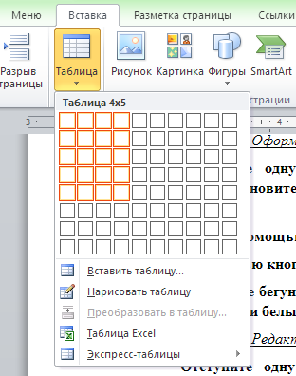

**Выберите с помощью указателя мыши размер 3 на 4 ячейки. В результате в Ваш документ будет вставлена таблица соответствующего размера.**

Образец результата:

|  |  |  |
| --- | --- | --- |
|  |  |  |
|  |  |  |
|  |  |  |
|  |  |  |

*Задание 2. Редактирование таблицы в MS Word. Это вам понадобится для создания содержания с помощью таблицы с* ***невидимыми границами.***

**Теперь отступите одну строку от предыдущего задания в отчете. Наберите по центру строку «Задание № 2.».**

**Выделите указателем мыши полностью таблицу из предыдущего задания в своем отчете. Нажмите кнопку «Копировать» на вкладке «Главная». Переместите мигающий курсор документа на строчку после фразы «Задание № 5» и нажмите кнопку «Вставка».**

Сейчас Вы осуществили копирование и вставку таблицы. Теперь проделаем с копией таблицы некоторые изменения.

**«Схватите» указателем мыши вертикальный разделитель между первым и вторым столбцом и потяните его на 2-2,5 см влево.**

Образец результата:

|  |  |  |
| --- | --- | --- |
|  |  |  |
|  |  |  |
|  |  |  |
|  |  |  |

**Теперь «схватите» указателем мыши вертикальный разделитель между вторым и третьим столбцом и потяните его на 1-1,5 см вправо.**

Образец результата:

|  |  |  |
| --- | --- | --- |
|  |  |  |
|  |  |  |
|  |  |  |
|  |  |  |

**Выделите указателем мыши вторую и третью ячейку слева в последней строке таблицы. Перейдите на вкладку программы Word «Макет» и нажмите кнопку «Объединить ячейки».**

Образец результата:

|  |  |  |
| --- | --- | --- |
|  |  |  |
|  |  |  |
|  |  |  |
|  |  | |

**Установите указатель мыши во вторую ячейку сверху в последней строке. Перейдите на вкладку программы Word «Макет» и нажмите кнопку «Разделить ячейки». В результате откроется диалоговое окно (рисунок ниже).**

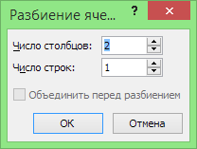

**Установите параметр «Число столбцов» в значение «2», параметр «Число строк» в значение «1» и нажмите кнопку «ОК».**

Образец результата:

|  |  |  |  |
| --- | --- | --- | --- |
|  |  |  | |
|  |  |  |  |
|  |  |  | |
|  |  | | |

*Задание 3. Оформление титульного листа (со своими данными).*

**Сделайте разрыв страницы и на новом листе создайте титульный лист реферата по образцу (Приложение 1).**

*Задание 4. Создание содержания учебного проекта с помощью таблицы (со своими данными).*

**Сделайте разрыв страницы и на новом листе создайте содержание реферата по образцу (Приложение 2).**

**\*\*\***

Придерживайтесь такого форматирования, которое показано на образце (полужирное и обычное начертание, заглавные и строчные буквы).

Проверьте правильность написанного всего текста в отчете и его форматирование.

Продемонстрируйте готовый отчет преподавателю.

После проверки преподавателем распечатайте и подшейте отчет в свою папку.

Найдите ответы на контрольные вопросы и будьте готовы дать ответы на них преподавателю устно.

***Контрольные вопросы***

1. Какие вы знаете способы сохранения информации в исследовательской деятельности?
2. Назовите особенности оформления индивидуального проекта.
3. Что такое «текстовый процессор»?
4. Что такое «Microsoft Office Word»?
5. Что означает понятие «редактирование текста»?
6. Что означает понятие «форматирование текста»?

ПРИЛОЖЕНИЕ 1

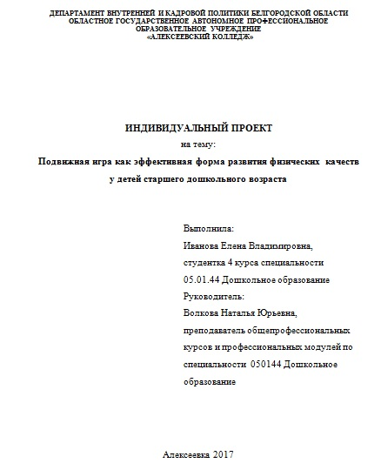

ПРИЛОЖЕНИЕ 2

СОДЕРЖАНИЕ

|  |  |
| --- | --- |
| ВВЕДЕНИЕ | 3 |
| 1. Сущность и понятие «подвижная игра» | 7 |
| 2. Диагностическая работа по выявлению уровня развития физических качеств у детей шестого года жизни | 14 |
| 3. Развитие физических качеств у детей посредством подвижных игр | 16 |
| 4. Изучение динамики качественных изменений уровня развития физических качеств у детей шестого года жизни на контрольном этапе исследования | 18 |
| ЗАКЛЮЧЕНИЕ | 20 |
| СПИСОК ИСПОЛЬЗОВАННЫХ ИСТОЧНИКОВ | 22 |
| ПРИЛОЖЕНИЯ | 27 |